Nova funcionalitat en SAP:
Gestió Contractes
basats d’acords marcs, concessions i assimilats

- Una vegada la Universitat de Barcelona hagi celebrat o s’hagi adherit a un acord marc, les Unitats administratives, Departaments, etc. que requereixin subministraments, serveis o obres, seleccionaran l'empresa i el producte o servei que compleixi amb les seves necessitats.
- En la pàgina web de compres de la UB trobareu un quadre resumen dels contractes basats en acord marc, concessions i assimilats.

- Diferenciem dues tipologies de contractes:
- BAM: Basat en acord marc/concessions/assimilats (Menor)
Tenen la consideració de contractes menors tots els publicats a la web de la unitat de compres i no requereixen la intervenció de l’oficina de contractació.
- BAP: Basat en acord marc/concessions/assimilats (Major)
Requereixen la intervenció de l’oficina de contractació. Consultar amb aquesta.

- La selecció de les Tipologies BAM o BAP conté tant si el contracte està basat en acord marc, concessió o assimilat així com el seu origen: UB, CSUC o CCS.

- No estan subjectes al control d’import

Compra d’un projector
- Previ a començar la compra s’aconsella seleccionar del quadre resum publicat en la web de compres les dades del contracte: Basat en acord marc/concessions/assimilats
- Pantalla del quadre resum d’un acord marc d’equips d’audiovisuals (no hi són totes les columnes que hi ha):
PRODUCTE-SERVEI | ANY EXP | NÚM EXPEDIENT | CREDITOR | PROVEÏDOR(s) | TIPUS | CODIS CPV | DESCRIPCIÓ CPV | COM FER LES COMANDES | DATA FINAL
EQUIPS AUDIOVISUALS | 2016 | 31 | 101912 | COMERCIAL DE ENTÉCNICA, S.L. | Subministrament | 38652100-1 | PROJECTORS | < 3.000 € comanda directa al més econòmic.  > 3.000€ < 15.000 € al més econòmic, prèvia consulta a 3 proveïdors.  > 15.000 € licitació entre tots els homologats amb Mesa, etc | 30/06/2021
 |  |  | 111478 | TECKNOSERVICE, S.L. |  | 30231300-0 | PANTALLES DE VISUALITZACIÓ
 |  |  | 102886 | ID GRUP, S.A. |  | 30231310-3 | MONITORS
 |  |  | 103708 | VITEL, S.A. |  | 32330000-5 | COMPONENTS I ACCESSORIS DE MATERIAL DE SO I VÍDEO
 |  |  | 111758 | NRD MULTIMEDIA, S.L.
 |  |  | 103708 | VITEL, S.A. |  | 48952000-6 | SISTEMES DE MEGAFONIA
 |  |  | 111758 | NRD MULTIMEDIA, S.L.

- hem seleccionat: creditor 101912 COMERCIAL ENTÉCNICA, S.A., núm.31, any 2016 i codi CPV 38652100-1 PROJECTOR

- El sistema SAP sempre validarà que les següents dades estiguin vinculades:
- L’any
- El núm. d’acor marc
- El codi CPV
- El creditor.
- La data final del contracte (incloses les prórrogues)

- Un cop el contracte basat en acord marc/concessions/assimilats hagi finalitzat, el sistema SAP validarà que no es pugui tramitar cap document més.

- Primer farem la comanda amb un D8 amb el creditor prèviament seleccionat.
- Un cop feta la comanda, en la pantalla “Dades Generals”, haurem d’escollir el tipus de contracte i agafarem el BAM

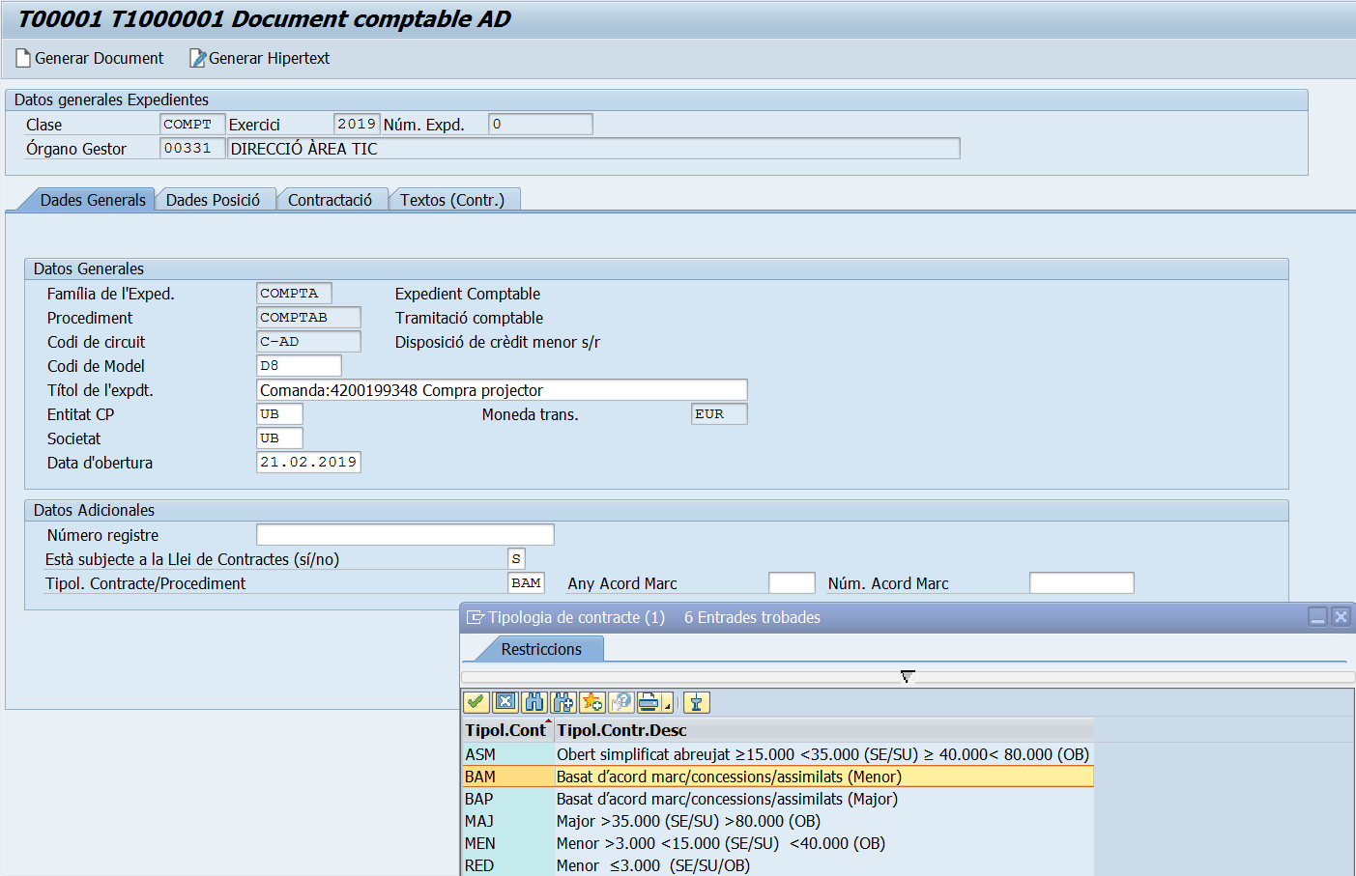
- El camp “Any Acord Marc” no té desplegable. L’any s’ha de posar manualment.
- El camp “Núm.Acord Marc”, sí que té desplegable. El núm. d’acord es pot omplir, obrim el desplegable o manualment.
- Si no posem cap filtre, veurem tots els contractes basats en acord marc/concessions/assimilats que té la Universitat.
- Així doncs, millor si filtrem per algun valor: núm. acord 31, any 2016... (o el creditor 101912)

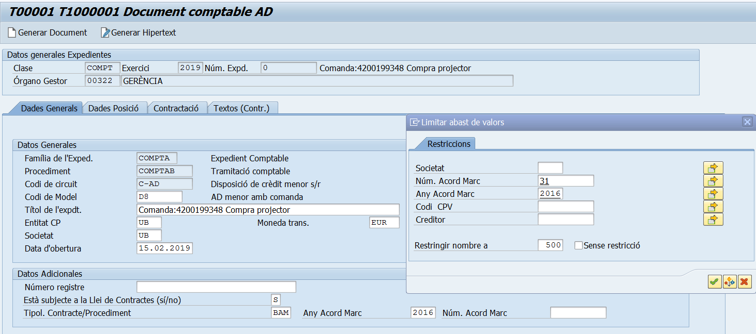

S’ha de posar l’any del AM. No s’obre cap desplegable

- Un cop posat el valor o valors del filtre, en clicar el botó o fer intro, s’obre una finestra amb les dades següent:
- Núm.Ac.M.: Núm. contracte basat acord marc/concessions/assimilats
- Any Ac.M.: Any contracte basat acord marc/concessions/assimilats
- Descrip.Acord Marc: la descripció d’aquests
- Codi CPV: el número/s de CPV relacionats amb el contracte.
- Creditor: el núm. de creditor/s relacionats amb el contracte.
- És a dir, tots els codis CPV i creditors vinculats al núm. d’acord 31 de l’any 2016
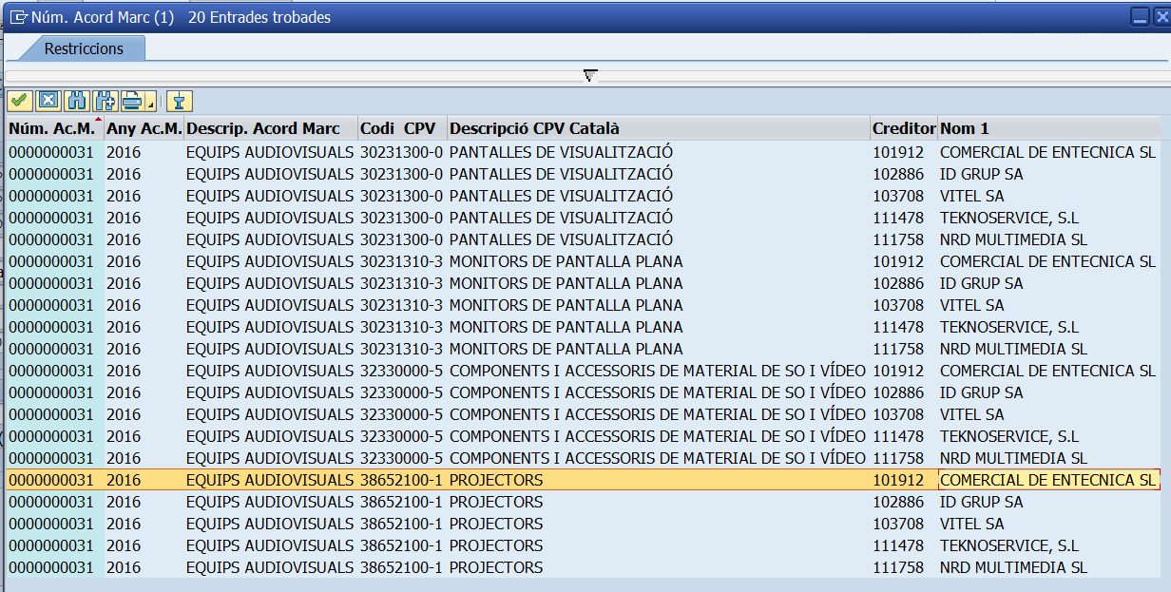

- Si filtrem pel creditor 101912
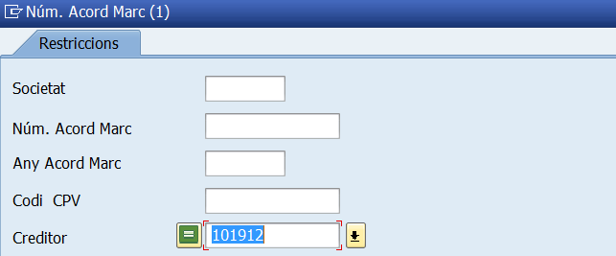

- En filtrar per creditor, es visualitza la vinculació d’aquest amb el núm. de l’acord, l’any i els codis CPV
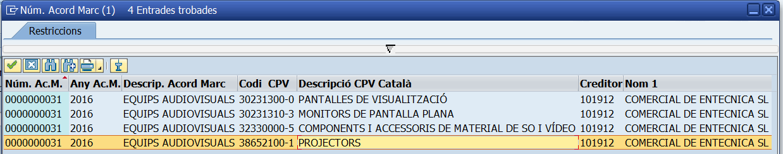

- En aquests moments, la selecció solament omplirà el camp “Núm. Acord Marc”
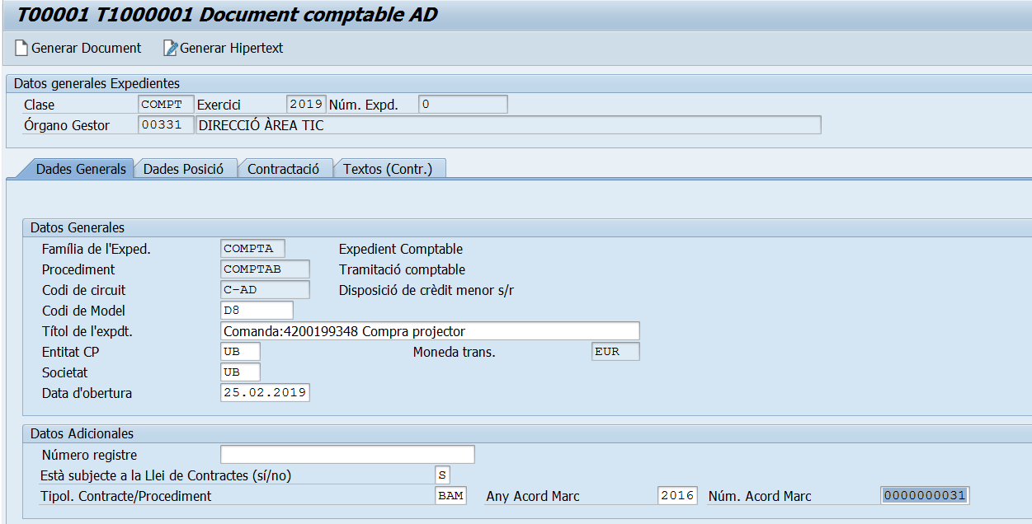

- En arribar a la pestanya “Dades Posició”, no hem de posar el creditor 101912 perquè prèviament hem fet la comanda i ho agafa d’aquesta.
- El sistema SAP valida que aquest creditor estigui relacionat amb el contracte seleccionat (any, número, CPV i creditor).
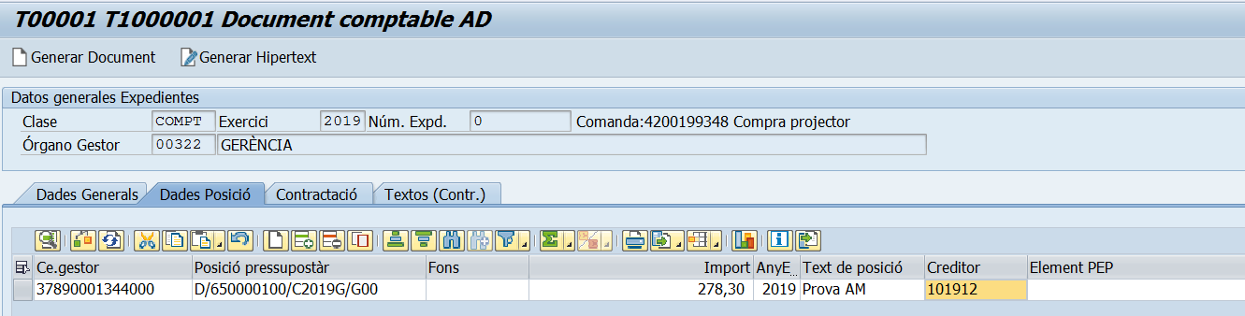
- Si es canvia el creditor, SAP farà la validació següent:

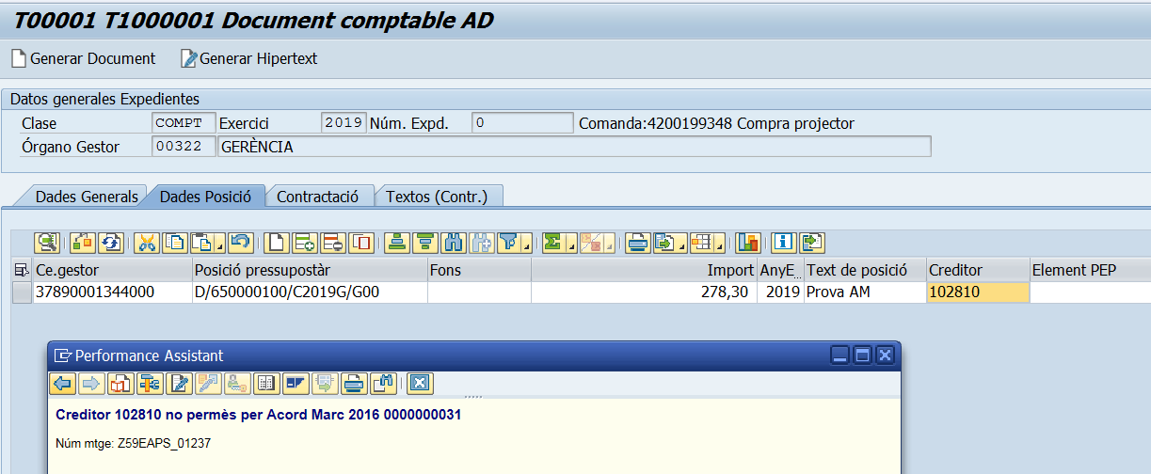
- En la pestanya “Contractació” el codi CPV es pot omplir, obrint el desplegable o manualment.
- La compra del projector seleccionat té el codi CPV 38652100-1. Si li posen un altre, SAP validarà que sigui el correcte.
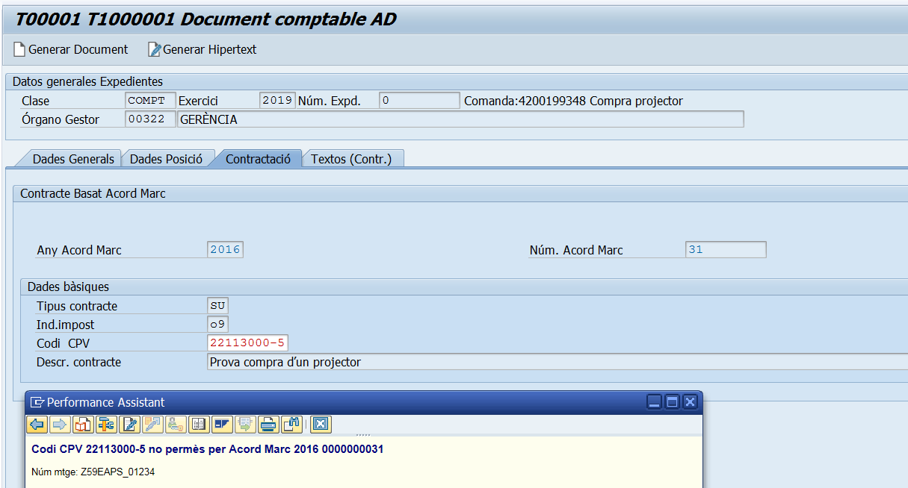

- Quan s’obre el desplegable del camp “Codi CPV” s’ha de clicar la pestanya “Codis CPV Acord Marc”.
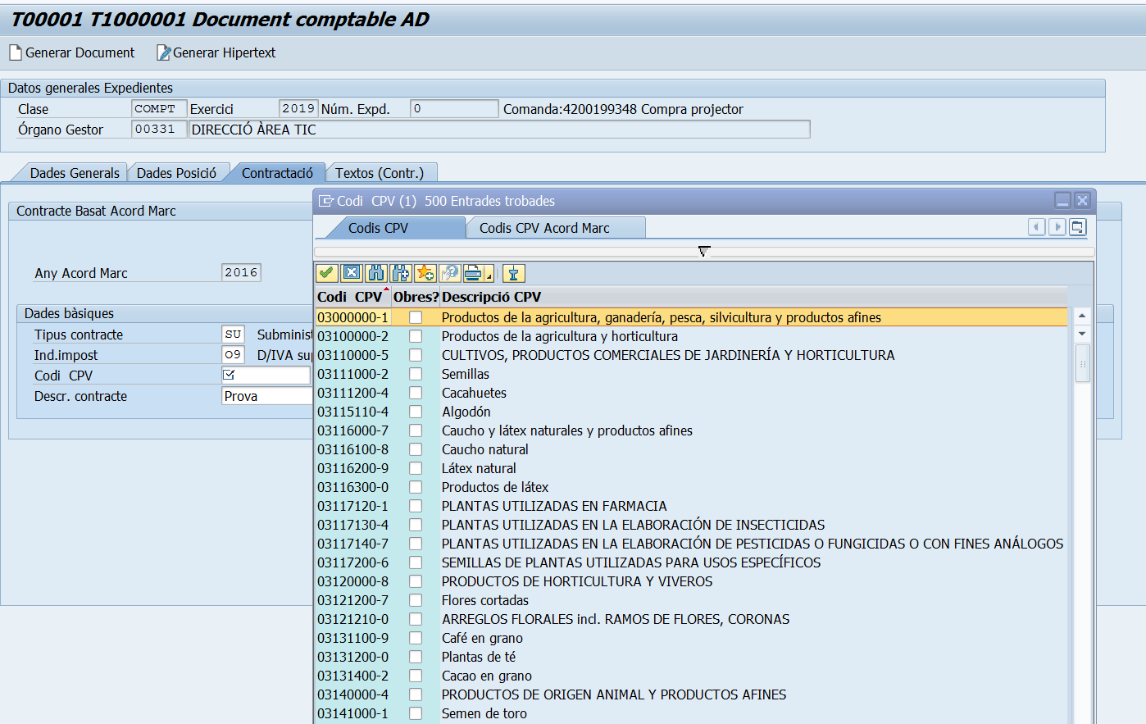
- I es visualitza el núm. i any del contracte. En clicar el botó o fer intro
- 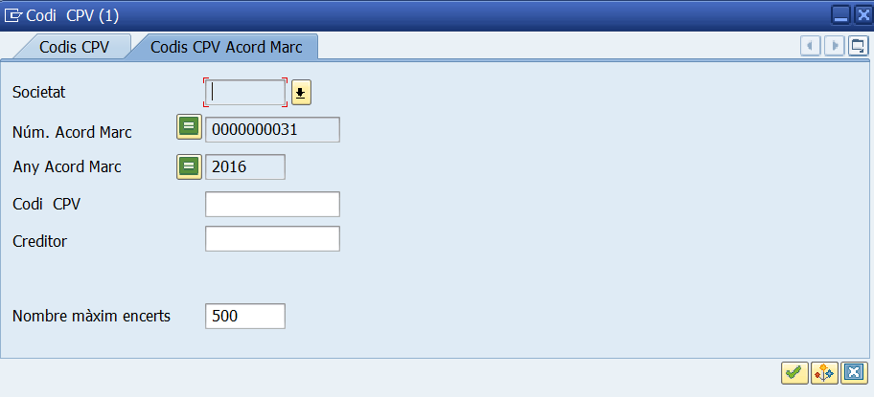
- És visualitzen totes les entrades vinculades amb el núm. i any d’acord marc.
- 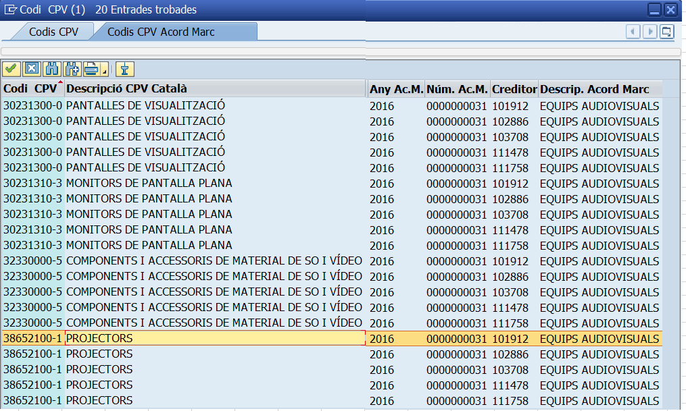

- Feta la selecció del CPV correcta ja podem gravar el document.
